Réseau de recherche sur les données de santé du Canada (RRDS Canada)
Rapport du directeur scientifique et du directeur général

11 février 2025

Table des matières
Section 1 : Tableau de bord des indicateurs de performance organisationnelle 4
Section 2 : Principales réalisations concernant les engagements stratégiques 5
Objectif 1 : Développer et améliorer les services et le soutien à l’accès aux données 5
Objectif 2 : Diversifier et harmoniser les données, et soutenir une utilisation des données innovante et respectueuse de la vie privée 6
Objectif 3 : Établir et renforcer les partenariats, et faire preuve de leadership dans l’évolution des pratiques en matière de données 8
Objectif 4 : Renforcer l’utilisation des données pour améliorer l’équité et soutenir la souveraineté des données dirigées par les peuples autochtones 8
Objectif 5 : Assurer une participation publique et communautaire intentionnelle et continue 10
Facteur de réussite : Réseau cohésif avec des activités efficaces et durables 11
Facteur de réussite : Un écosystème législatif et stratégique favorable et engagé et une communauté d’utilisateurs de données active 12

Abréviations
AHD : Algorithmes et données harmonisées : Un groupe de travail au sein du RRDS Canada
CanPath : Partenariat canadien pour la santé de demain : Une grande cohorte longitudinale
MCD : Modèle de données commun
FCI : Fondation canadienne pour l’innovation
ICIS : Institut canadien d’information sur la santé
IRSC : Instituts de recherche en santé du Canada
DAI : Inventaire des actifs de données : Une des ressources développées par le RRDS Canada
GSAD : Guichet de soutien à l’accès aux données : Un groupe de travail au sein du RRDS Canada
IDEA : Inclusion, diversité, équité et accessibilité
OMOP : Partenariat pour l’observation des résultats médicaux : Un modèle de données commun largement utilisé que le RRDS Canada met en œuvre
CCP : Conseil consultatif public : Un organisme consultatif soutenu par le RRDS Canada
PE : Activités de mobilisation du grand public : Un groupe de travail au sein du RRDS Canada
ASPC : Agence de la santé publique du Canada
PTTP : Programme d’essais cliniques pragmatiques : Un programme organisé par le RRDS Canada
TRE : Environnement de recherche fiable : Terminologie pour les espaces sécurisés où s’effectue l’analyse des données

Section 1 : Tableau de bord des indicateurs de performance organisationnelle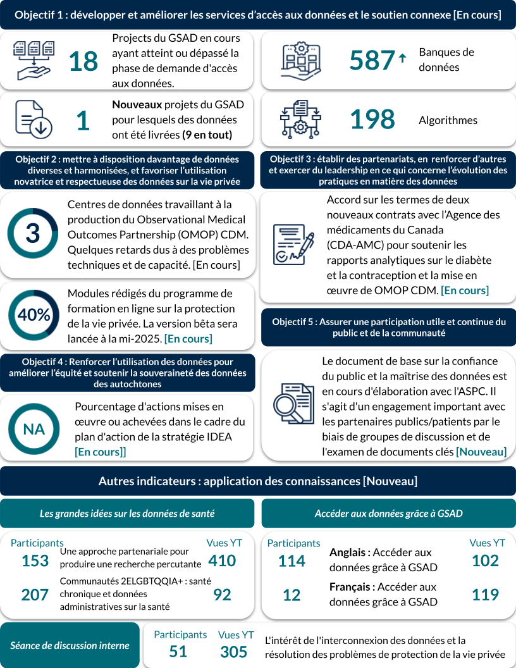
Remarque : Les indicateurs sont mis à jour chaque trimestre. Les initiatives en cours ou nouvelles sont indiquées entre crochets.

Section 2 : Principales réalisations concernant les engagements stratégiques

Objectif 1 : Développer et améliorer les services et le soutien à l’accès aux données

Projets du GSAD en cours
- La première demande d’accès aux données du GSAD de l’Institut de la statistique du Québec, le centre de données du Québec, a été traitée ce trimestre.
- Le groupe de travail GSAD soutient actuellement 18 accès actifs aux données, y compris deux nouvelles admissions.
- Nouvelle d’importance! Le GSAD soutient le plus grand essai randomisé mené par le secteur des soins primaires canadien.

Plan d’action de l’examen du GSAD sur la bonne voie
- Les domaines d’intérêt incluent l’expérience utilisateur, notamment l’accessibilité et la simplicité des formulaires, ainsi que la réduction des délais relevant du contrôle des organisations membres.
- Trois sondages sur l’expérience utilisateur ont été lancés en novembre 2024 afin de mieux comprendre les points de vue et les expériences des chercheurs en matière de recherche multirégionale (sans se limiter aux expériences avec le processus du GSAD). L’analyse a été achevée en février 2025. Les groupes cibles sont notamment :
  - La communauté des chercheurs au sens large, sondage envoyé à 648 personnes qui se sont inscrites à un webinaire du RRDS Canada – 139 réponses à ce jour.
  - Projets du GSAD en cours et achevés : sondage envoyé à 26 personnes – 4 réponses à ce jour
  - Abandon du processus du GSAD : sondage envoyé à 48 personnes – 10 réponses à ce jour

Fort engagement de l’équipe du GSAD canadienne
- En décembre, les membres du groupe de travail du GSAD de l’Institut de la statistique du Québec et de la Health Research Data Platform – Saskatchewan ont coprésenté les webinaires du GSAD.
- Les membres du GSAD en Alberta collaborent avec un chercheur pour organiser la prochaine série de webinaires du GSAD au printemps.

Mise à l’essai d’un prototype de bibliothèque nationale de concepts pour aider les chercheurs à planifier leurs projets
- Le RRDS Canada a signé un contrat avec SAIL Databank pour mettre à l’essai un prototype de bibliothèque nationale de concepts pour certains sites. Cela concerne la proposition que nous avons récemment soumise à la FCI.
- La bibliothèque fournira des descriptions détaillées des méthodes, des approches analytiques et des algorithmes pour les indicateurs et les mesures utilisés dans la recherche. Il s’agit d’un outil précieux pour planifier des projets pouvant s’appuyer sur ce que d’autres chercheurs ont déjà fait et qui respectent les principes de la science ouverte. Le groupe de travail sur les algorithmes et les données harmonisées (AHD) apporte son savoir et son expertise au prototype.

Objectif 2 : Diversifier et harmoniser les données, et soutenir une utilisation des données innovante et respectueuse de la vie privée

Développement des données et des services
- Le Québec offre désormais l’accès aux données de Revenu Québec.
- La Saskatchewan offre désormais aux chercheurs la possibilité de coupler un ensemble de données externes (par exemple des données qu’ils ont recueillies) à des données recueillies de façon systématique.

Étape importante dans l’élaboration de modèles de données communs
- Nous avons réalisé une étude comparant les résultats obtenus à l’aide des données « originales » et des données harmonisées au format du modèle de données commun.
- L’étude a montré une parfaite concordance entre les deux, et un temps d’analyse beaucoup plus rapide en utilisant le modèle de données commun.
- Il s’agissait d’une étude de petite envergure et limitée, mais elle suggère qu’il serait pertinent de poursuivre le développement de modèles de données comme étape majeure de la recherche multirégionale. Cette idée est au cœur de la proposition récemment soumise à la FCI.

Intégration de trois sites pour optimiser un outil d’apprentissage automatique destiné à la dépersonnalisation des données en texte libre – projet MASK
- Trois sites ont obtenu les approbations éthiques et les ententes d’accès aux données, mis en place l’accès aux données et formé leur personnel sur le logiciel utilisé pour baliser et étiqueter les informations sensibles contenues dans les enregistrements en texte libre. Cela facilitera la formation et l’évaluation de l’outil d’apprentissage automatique MASK.
- Ce résultat marque une première étape clé dans l’optimisation d’une méthode de dépersonnalisation efficace du texte libre, qui préserve la vie privée des patients tout en ouvrant l’accès à des sources de données nombreuses et précieuses.

Fin du projet d’étiquetage IDEA de l’inventaire des actifs de données
- Tous les sites participants ont terminé l’annotation de l’inventaire des actifs de données avec les nouvelles étiquettes IDEA (évaluation, handicap, ethnicité/race, logement, justice, migration, sexe et genre). Cela améliore l’utilité de l’inventaire des actifs de données pour les initiatives de recherche diversifiées, inclusives et axées sur l’équité.

Achèvement de 40 % du contenu du programme de formation en ligne sur la protection de la vie privée
- Le programme de formation en ligne sur la protection de la vie privée se poursuit; environ 40 % du contenu est prêt et trois des quatre entretiens ont été faits. La première version bêta devrait être terminée en mai 2025.
- Ce programme de formation sera accessible à tous et administré par le College of Extended Learning de l’Université du Nouveau-Brunswick, moyennant des frais de recouvrement des coûts pour le soutien annuel.

Promotion du leadership de nos organisations membres en matière de protection des données
- Les équipes chargées de la protection de la vie privée et de la communication sont en train de finaliser un document d’une page résumant les meilleures pratiques en matière d’environnement de recherche fiable au sein du RRDS Canada. Il s’agit d’une description en langage clair de ce qu’est un environnement de recherche fiable, des garanties mises en place pour assurer la sécurité des données, ainsi que du rôle et de l’expertise de nos organisations membres en matière d’environnement de recherche fiable.
- L’équipe chargée de la protection de la vie privée a fait une présentation lors de la séance de discussion de janvier du RRDS Canada. Le sujet portait sur la valeur de l’interconnexion des données et sur l’importance de faire évoluer les technologies de protection de la vie privée, notamment l’analyse fédérée, afin de permettre l’utilisation de données sensibles à la protection de la vie privée, tout en réduisant le besoin de partage transfrontalier des données.

Objectif 3 : Établir et renforcer les partenariats, et faire preuve de leadership dans l’évolution des pratiques en matière de données

Progrès importants concernant le programme de formation aux essais pragmatiques (PTTP)
- Plus de 70 apprenants sont inscrits au programme.
- Le programme compte 29 modules actuellement publiés sur le site Web.

Plan de collaboration élaboré avec des partenaires internationaux
- Nous collaborons déjà avec des partenaires internationaux (HDR au R.-U., ADR au R.-U. et PHRN en Australie) sur des projets concernant des domaines d’intérêt communs, qui s’alignent tous sur nos priorités stratégiques, notamment l’harmonisation des données, la légitimité sociale de l’utilisation des données, et le développement d’outils facilitant leur utilisation.

Changements à l’Alliance pour la recherche sur les données de santé (HDR)
- Le D^{r} Parminder Raina, chercheur principal de l’Étude longitudinale canadienne sur le vieillissement (ÉLCV) à l’Université McMaster, a pris la relève à titre de président. Le secrétariat demeure au sein du RRDS Canada.
- Le forum Travailler avec des données fédérées est un espace de dialogue au sein de l’Alliance sur les méthodes et les approches pour travailler avec des données fédérées.
- Les membres se sont entendus pour élaborer des lignes directrices relatives à la communication des petites cellules dans les rapports d’analyse de données.
- Les participants veulent également soutenir des projets pilotes utilisant les méthodes d’analyse fédérée existantes du RRDS Canada pour étudier la prévalence et l’incidence de la démence dans l’ensemble du Canada.

Objectif 4 : Renforcer l’utilisation des données pour améliorer l’équité et soutenir la souveraineté des données dirigées par les peuples autochtones

Mise en œuvre des stratégies IDEA faisant partie de notre plan stratégique
Stratégie IDEA 1 : Apprendre/désapprendre
- Six mois de séances de désapprentissage de la communauté de pratique IDEA ont été menés à bien. Au total, 75 % des répondants étaient fortement d’accord pour dire que le matériel partagé était utile et pertinent, ce qui les a amenés à diffuser davantage leurs apprentissages au sein de leurs propres organisations.
Stratégie IDEA 2 : Faciliter l’IDEA dans la recherche de données
- Il est convenu de créer quatre notes d’information fournissant un contexte et des recommandations pour l’intégration de l’IDEA dans les projets d’infrastructure du RRDS Canada : biographies de données, dictionnaire national des concepts, modèles de données communs et bibliothèques de phénotypes.
Stratégie IDEA 3 : Cultiver la confiance et la réciprocité dans les partenariats communautaires
- Il a été convenu de créer un processus visant à guider la mobilisation du grand public et l’intégration de l’IDEA dans tous les projets internes.
- Les membres de l’équipe IDEA ont contribué à l’élaboration du programme du forum public 2025 intitulé Des données de santé pour toutes et tous.

Webinaire De grandes idées sur les données de santé en vedette
- La deuxième année de la série de webinaires De grandes idées sur les données de santé a commencé avec une conférence très suivie sur les communautés 2S/LGBTQIA+, la santé chronique et les données administratives en santé, qui a rassemblé 225 participants en direct et a attiré plus de 3 000 personnes sur la page YouTube de la série de webinaires.

Progrès du projet du GSAD, mené par la communauté autochtone
- L’Alliance canadienne cœurs et cerveaux sains (CAHHM) a élaboré une proposition de recherche axée sur la nutrition et la santé cérébrale et est en train de rassembler les derniers éléments nécessaires pour la demande au GSAD (par exemple, la preuve de l’approbation de la communauté).
- L’équipe chargée des données autochtones a rédigé les grandes lignes d’un plan d’évaluation dans le cadre du projet de couplage des données communautaires afin de mieux comprendre l’expérience des équipes communautaires autochtones qui travaillent avec le GSAD et le RRDS Canada pour répondre à des questions de santé.
- Nous parrainerons la participation à la conférence mondiale sur la souveraineté des données autochtones qui se tiendra en Australie.

Objectif 5 : Assurer une participation publique et communautaire intentionnelle et continue

Rédaction d’un article de référence sur la confiance du public et la littératie des données en collaboration avec l’Agence de la santé publique du Canada (ASPC)
- Des groupes de discussion et des entretiens avec des informateurs clés ont été menés auprès de partenaires patients/publics, ainsi qu’auprès de personnes spécialisées dans la confidentialité des données, la confiance, l’engagement public/patient et d’autres domaines pertinents, afin de contribuer à l’élaboration de l’article.
- Dans le cadre des travaux de l’ASPC, nous établissons de nouveaux partenariats avec des organisations qui dirigent d’autres initiatives en matière de confiance du public et de littératie des données, notamment le Collège canadien des professionnels en gestion de l’information sur la santé (CHIMA) et l’Université Simon Fraser.
- Ces travaux renforcent l’expertise et le leadership du RRDS Canada dans ce domaine.

Fort engagement du conseil consultatif public (CCP)
- Le CCP continue de donner des conseils sur diverses initiatives du réseau, notamment les demandes de subventions (fonds de la FCI et préparation à la pandémie des IRSC) et le programme du forum public 2025, Des données de santé pour toutes et tous.
- Un cinquième nouveau membre s’est joint au CCP cet automne et s’identifie comme un défenseur des autochtones.
- Le CCP s’est toujours préoccupé de l’incidence de l’IA, ce qui a influencé le choix de ce sujet pour notre forum public 2025, Des données de santé pour toutes et tous.
Élaboration de produits de communication sur les principales initiatives de mobilisation du grand public
- Les initiatives en matière de communication comprennent l’élaboration d’un glossaire des termes liés aux données de santé, sous la direction de quatre membres du CCP, et une publication prévue résumant les travaux conjoints sur la légitimité sociale des données de santé réalisés en collaboration avec le Population Health Research Network en Australie.

Facteur de réussite : Réseau cohésif avec des activités efficaces et durables

Soumission de la demande du RRDS Canada au Fonds d’innovation 2025 de la FCI
- Le RRDS Canada a officiellement soumis sa demande complète à la Fondation canadienne pour l’innovation (FCI), sollicitant un financement de 11,5 millions de dollars sur cinq ans. Les résultats sont attendus pour novembre 2025.
  - Le programme de développement et de recherche sur l’interopérabilité des données de santé représente une réalisation majeure de la planification du RRDS Canada et fournit une feuille de route pour le développement au cours des 2 à 5 prochaines années.
  - La FCI comprend Population Data BC, Health Research Data Platform-SK, Manitoba Centre for Health Policy, l’Institut de la recherche, des données et de la formation du Nouveau-Brunswick et le programme d’essais pragmatiques de la Western University. L’ICIS et l’ICES prévoient également de participer par l’intermédiaire d’autres fonds (l’ICES a soumis une proposition distincte mais liée à la FCI), et le programme sera conçu de manière à inclure d’autres sites en fonction des fonds disponibles.

Soumission de demande de subvention pour la plateforme de préparation à une pandémie aux IRSC
- Il s’agit d’une subvention de 3 millions de dollars qui propose le développement de services pouvant être mis en œuvre rapidement en cas d’urgence sanitaire. Tout ce que nous proposons tire parti des capacités existantes (par exemple, le service CAN-ASK).
- Nous avons reçu des lettres de soutien de Santé Canada, de l’Agence des médicaments du Canada et du Centre de gouvernance de l’information des Premières Nations (CGIPN).
  - En cas de succès, il s’agirait de notre premier partenariat officiel avec le CGIPN.

Recommandations stratégiques fournies par Santis Health
- Santis Health a fourni la version définitive de ses recommandations stratégiques au RRDS Canada sur la base de l’analyse de l’environnement. Les cadres assureront le suivi de ces recommandations.

Connexion, communication et collaboration – Présentation de Google Chat
- Nous avons répondu à une demande des membres du réseau qui souhaitaient disposer de plus d’outils de communication en temps réel en mettant en place Google Chat. Cela permet des connexions plus transparentes entre les fuseaux horaires, favorise la collaboration et contribue à renforcer le sentiment d’appartenance à une communauté.
- L’équipe de communication du RRDS Canada a lancé deux nouvelles éditions du bulletin d’information externe Data Points (novembre, décembre et janvier) et les éditions du bulletin d’information interne Inside HDRN Canada (décembre et janvier) afin de promouvoir la communication interne au sein du réseau.

Facteur de réussite : Un écosystème législatif et stratégique favorable et engagé et une communauté d’utilisateurs de données active

Davantage de possibilités pour l’initiative pancanadienne CAN-ASK (service d’analyse de données pour les utilisateurs de connaissances)
- Nous sommes parvenus à un accord sur deux nouveaux contrats avec l’Agence des médicaments du Canada (CDA-AMC). Ces ententes traitent de rapports analytiques sur le diabète et la contraception et de la mise en œuvre du modèle de données commun OMOP.
- Le RRDS Canada collabore avec l’ICIS pour optimiser l’utilisation des ensembles de données complémentaires détenus à la fois par l’ICIS et les sites provinciaux. L’ICIS agit à la fois en tant que site membre du RRDS Canada et sous son propre contrat avec l’Agence des médicaments du Canada (CDA-AMC) pour un service de conciergerie distinct.
  - Les travaux pourraient se poursuivre au cours du prochain exercice.
- Trois occasions potentielles pour CAN-ASK sont en cours d’évaluation quant à leur faisabilité. Elles proviennent de Boehringer Ingelheim, du Conference Board du Canada et de l’Association canadienne de la drépanocytose.
  - L’obtention du financement pour ce service est une priorité.

